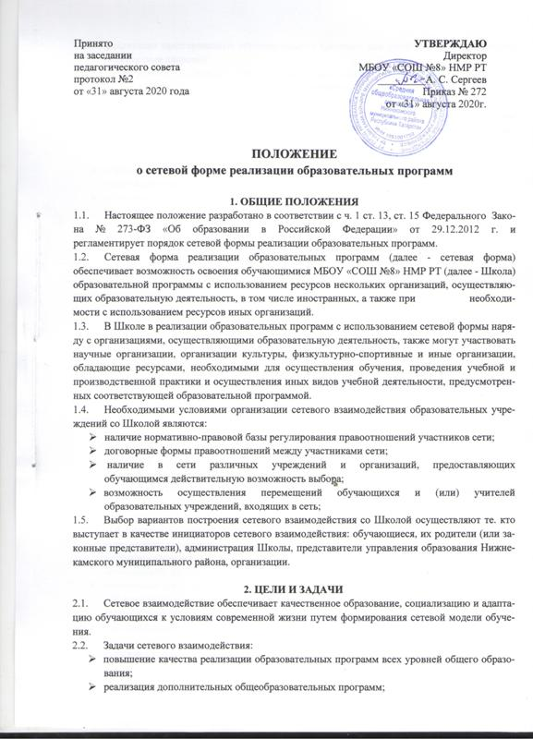
- реализация адаптированных образовательных программ для детей с ограниченными возможностями здоровья;
- формирование индивидуальных образовательных маршрутов участников образовательных отношений на всех уровнях общего образования, в том числе, обеспечение доступности профильного образования;
- расширение спектра реализуемых образовательных услуг и более полное удовлетворение индивидуальных образовательных потребностей участников образовательных отношений;
- обеспечение оптимальных условий для профессионального самоопределения обучающихся основного общего образования и среднего общего образования;
- обеспечение более полных возможностей для социализации обучающихся за счёт вовлечения в деятельность социальных партнёров;
- обновление содержания методической работы с педагогическими и руководящими кадрами на принципах сетевой организации и маркетинга.

3. НОРМАТИВНО-ПРАВОВЫЕ АКТЫ, РЕГУЛИРУЮЩИЕ СЕТЕВОЕ
ВЗАИМОДЕЙСТВИЕ ШКОЛЫ
3.1. Участники сетевого взаимодействия руководствуются в своей деятельности федеральным и региональным законодательством, настоящим Положением, Уставами и локальными актами образовательных организаций, осуществляющих сетевое взаимодействие.
3.2. Объединения при сетевом взаимодействии не имеют юридического лица, их работа строится на основе Положения и договора о совместной деятельности между образовательными организациями.
3.3. Правовой основой сетевой формы реализации образовательных программ являются:
- договоры между образовательными учреждениями, участниками сетевого взаимодействия;
- Уставы и учредительные документы образовательных организаций.
3.4. В договоре о сетевой форме реализации образовательных программ (Приложение 1) указываются:
- вид, уровень и (или) направленность образовательной программы (часть образовательной программы, определенных уровней, вида, направленности), реализуемой с использованием сетевой формы;
- статус обучающихся в организации, указанными в п.1.3. настоящего Положения, правила приема на обучение по образовательной программе (части программы), реализуемой с использованием сетевой формы;
- - условия и порядок осуществления образовательной деятельности по образовательной программе, реализуемой посредством сетевой формы, в том числе распределение обязанностей между организациями, указанными в п.1.3. настоящего Положения, порядок реализации образовательной программы, характер и объем ресурсов, используемых каждой организацией, реализующей образовательные программы посредством сетевой формы;
- выдаваемые документ или документы об образовании и (или) о квалификации, документ или документы об обучении, а также организации, осуществляющие образовательную деятельность, которыми выдаются указанные документы;
- срок действия договора, порядок его изменения и прекращения.

4. СОДЕРЖАНИЕ И ОРГАНИЗАЦИЯ ДЕЯТЕЛЬНОСТИ СЕТЕВОГО ВЗАИМОДЕЙСТВИЯ ШКОЛЫ
4.1. Школа, входящая в сетевое взаимодействие, организует свою деятельность, реализуя общеобразовательные программы, программы дополнительного образования, а также программы профессиональной подготовки.
4.2. Деятельность Школы в составе сетевого взаимодействия строится с учетом социального заказа, запросов обучающихся и их родителей (законных представителей). Сетевое обучение организуется на основе свободного выбора индивидуальных образовательных маршрутов обучающихся. Договор о сетевом взаимодействии составляется до начала учебного года (сроком от 1 года до неопределенного срока) с учетом кадровых и материальных возможностей школ. Индивидуальные образовательные маршруты уточняются и утверждаются в начале учебного года.
4.3. Выбор конкретного варианта сетевой организации определяется, прежде всего, ресурсами, которыми располагает Школа и ее партнеры, муниципальная система образования в целом.
4.4. Реализация образовательных программ в рамках сетевого взаимодействия осуществляется только при формировании групп от 15 человек.
4.5. В условиях обмена образовательными ресурсами оценивание учебных достижений учащихся осуществляется как учителями своей Школы, так и сетевыми учителями.

5.ОСОБЕННОСТИ ОПРЕДЕЛЕНИЯ ПЕДАГОГИЧЕСКОЙ НАГРУЗКИ
ПРИ СЕТЕВЫХ ФОРМАХ РЕАЛИЗАЦИИ ОБРАЗОВАТЕЛЬНЫХ ПРОГРАММ
5.1. Нагрузка педагогических работников при сетевых формах реализации образовательных программ определяется с учетом следующих вариантов распределения педагогических работников по местам проведения занятий:
- штатный преподаватель организации, в которую обучающийся был принят на обучение по образовательной программе, осуществляет образовательную деятельность на территории данной организации;
- штатный преподаватель организации, в которую обучающийся был принят на обучение по образовательной программе, осуществляет образовательную деятельность на базе Школы.

6. РАСПРЕДЕЛЕНИЕ ОТВЕТСТВЕННОСТИ ПРИ ПРИМЕНЕНИИ СЕТЕВЫХ ФОРМ РЕАЛИЗАЦИИ ОБРАЗОВАТЕЛЬНЫХ ПРОГРАММ
6.1. Организация, осуществляющая образовательную деятельность, в которую обучающийся был принят на обучение по образовательной программе, в рамках сетевого взаимодействия, несет ответственность в полном объеме за организацию образовательного процесса, предусмотренных годовым календарным учебным графиком и контроль за его реализацией.
6.2. Направление обучающихся Школы в другие организации в рамках сетевого взаимодействия для освоения части образовательной программы осуществляется с их согласия (согласия родителей (законных представителей несовершеннолетних обучающихся)).
6.3. Организации, реализующие в рамках совместной деятельности отдельные части образовательной программы, обеспечивают текущий учет и документирование результатов освоения обучающимися соответствующих учебных курсов, дисциплин, модулей, видов учебной деятельности.
6.4. Результаты промежуточной аттестации обучающихся при освоении учебных курсов, дисциплин, модулей, видов учебной деятельности в других организациях засчитываются Школой в соответствии с локальным актом.
Срок действия положения не ограничен.

